中國文化大學112學年度微學分課程 成果紀錄表
申請系/組 | 史學系
課程名稱 | USR-Hub「草山情、人文風」微學分課程—販賣美軍宿舍情懷-從0打造網紅名店
課程內容  （活動內容簡述/執行成效） | 主辦單位： 史學系  課程日期：2023年11月22日  課程地點：圖書館二樓六號討論室  授課教師： 陳立文  授課講師： 陳囿任  鐘點規劃 (學分/時數): 0.1/2小時  參與人數： 8 人（教師 2人、助理 1 人、學生 5 人）  課程內容：陳囿任老師是一位經營遊戲網站和網紅名店的青年創業家，他跟同學分享如何打造網紅名店的經驗，小時的叛逆，高中時期的孤獨，造就他從中思考自我，走出了自己的一片天。由於所說的內容淺顯易懂，又拿自己本身的經歷，以及陽明山地區美軍宿舍區的店家作例子，因此同學討論熱烈，雖然沒有太多的理論和學術性，卻生活化、世俗化，與一般歷史教學的內容非常不同。  執行成效：同學經由這個課程，聯想到第一次課程倪主任所說的，在大學畢業以前，考驗自己有沒有辦法擬定一套經營孫科故居(御賓館)的計畫，都覺得頗有挑戰性，帶給同學許多正面的思考能量。
活動照片 | 活動照片 | 活動照片內容說明(每張20字內)
 | 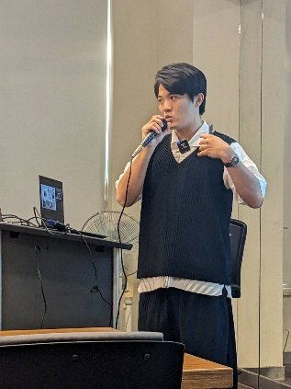 | 陳囿任老師簡單的自我介紹就吸引了同學的注意力
 | 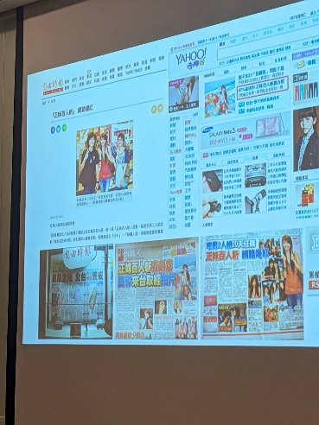 | 陳囿任老師用自己的網站為切入點介紹網紅怎麼來的
 | 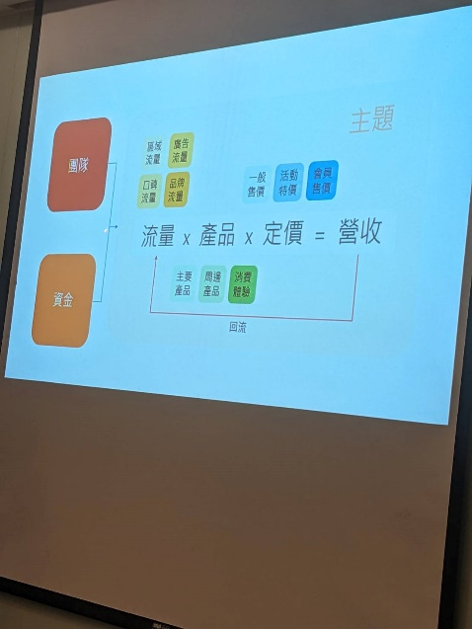 | 流量X產品X定價=營收。陳囿任老師透過這個公式告訴同學怎樣經營網紅名店
 | 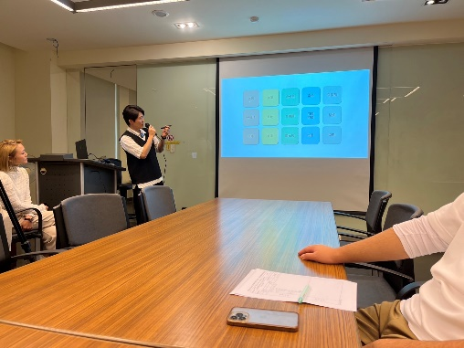 | 陳囿任老師以陽明山美軍宿舍區的元素引導同學思考
 | 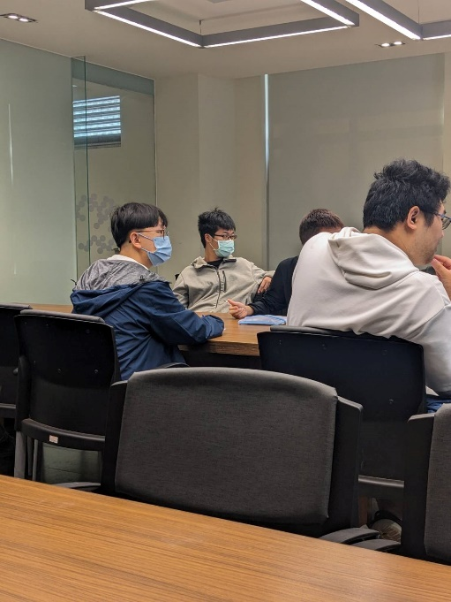 | 同學專心聆聽並提出發問

